专题二：三角函数与平面向量(2)
核心考点二：三角函数中的求值问题
例1.设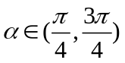，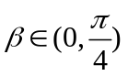，且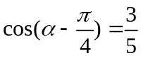，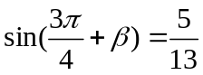，求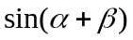的值。

练习.为锐角，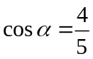，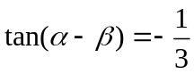，求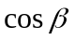的值

核心考点三：三角函数中的最值问题
例2. 已知函数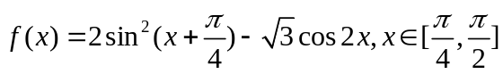
- 求的最大值和最小值；
- 若不等式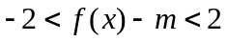在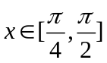上恒成立，求实数的取值范围。

练习：设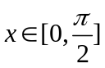，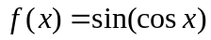，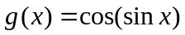，求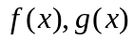的最大和最小值，并将这些值从大到小排列

例3.已知是定义在上的单调递减的奇函数，且当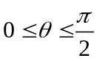时，
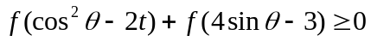恒成立，求的取值范围。

例4．设关于x的函数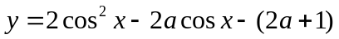的最小值为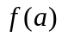
- 写出的解析式；
- 确定能使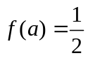的的值，并求此时函数的最大值。

例5.求函数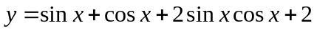的最大和最小值。若呢？

考题预测：
- 已知函数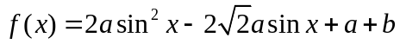，定义域为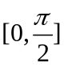，值域为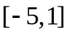，求的值。

2.已知函数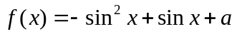
(1)当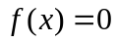又实数解时，求的取值范围；
(2)若，有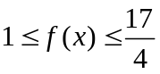，求的取值范围；

3.边长为的三角形ABC的中心为O，过O任意做一条直线交AB、AC于M、N，求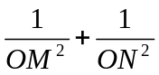的最大值和最小值。

